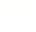
九江一中2018-2019学年上学期期末考试
高一化学试卷

第Ⅰ卷（选择题）
可能使用的原子量：Fe:56 S:32 O:16 H:1 Si: 28 N: 14 Au:197 Ag: 108 Cu: 64
一、选择题（每题只有一个选项，每题2分，共50分）
1．下列对古文献记录内容理解错误的是
A．《本草纲目》“烧酒”条目下写道：“自元时始创其法，用浓酒和糟人甑，蒸令气上……其清如水，味极浓烈，盖酒露也”。这里所用的“法”是指蒸馏
B．《抱朴子·金丹篇》中记载：“丹砂烧之成水银，积变又还成丹砂”。该过程未发生氧化还原反应
C．《天工开物》记载：“凡埏泥造瓦，掘地二尺余，择取无沙粘土而为之”。“瓦”，传统无机非金属材料，主要成分为硅酸盐
D．《本草经集注》中关于鉴别硝石（KNO₃）和朴硝（Na₂SO₄）的记载：“以火烧之，紫青烟起，乃真硝石也”，该方法应用了焰色反应
2、下列实验操作中正确的是
A．萃取操作时,应选择有机萃取剂,且萃取剂的密度必须比水大
B．分液操作时，下层液体从分液漏斗下口放出后再将上层液体从下口放出到另一个烧杯中
C．蒸馏操作时，应使温度计水银球靠近蒸馏烧瓶的支管口处
D．蒸发结晶时应使混合物中的水分完全蒸干后,才能停止加热
3．下列实验事故的处理方法正确的是 ( )
A．钠着火时，赶紧用水灭火
B．衣服沾上大量的浓氢氧化钠溶液，需将此衣服浸泡在盛水的盆中
C．实验桌上的酒精灯倾倒了燃烧起来，马上用湿布扑灭
D．不慎将酸或碱液溅入眼内，立即闭上眼睛，用手揉擦
4．只给出下列物理量a和b，不能求出物质的量的是（ ）
选项 | 物理量a | 物理量b
A | 固体的体积 | 固体的密度
B | 物质的摩尔质量 | 物质的质量
C | 物质中的粒子数 | 阿伏加德罗常数
D | 标准状况下的气体摩尔体积 | 标准状况下的气体体积
5．欲除去某溶液里混有的少量杂质，下列做法中不正确的是（括号内的物质为杂质）（ ）
A．KNO₃溶液（AgNO₃）:加入过量KCl溶液，过滤
B．NaCl溶液（BaCl₂）：加过量Na₂CO₃溶液，过滤，再加适量盐酸再加热
C．碘单质I₂（NaCl）：加热升华后，再凝华
D． NaCl溶液（Br₂）：加CCl₄，萃取分液
6．某无色透明的溶液中，能大量共存的离子组是（ ）
A．Cu^{2＋}、K＋、SO₄^{2－}、NO₃－ B．Ba^{2＋}、K＋、SO₄^{2－}、Cl－
C． Na＋、H＋、SO₄^{2－}、HCO₃－ D．Na＋、K＋、Cl－、NO₃－
7．设N_{A}表示阿伏加德罗常数的值。下列说法中正确的是（ ）
A．5.6 g铁与足量盐酸反应产生H₂的体积约为2.24 L
B．1.0 mol/L NaOH溶液中含有的氧原子数为N_{A}
C．常温常压下，16 g氧气和臭氧的混合气体中含有的氧原子数为N_{A}
D．标准状况下，11.2 L SO₃中含有的分子数目为0.5 N_{A}
8．制备Fe₃O₄纳米颗粒的反应为3Fe²⁺+ 2S₂O₃²⁻+O₂+xOH⁻=Fe₃O₄+S₄O₆²⁻+2H₂O，则下列说法正确的是
A．参加反应的Fe²⁺全部作还原剂 B．x=4
C．已知Fe₃O₄纳米颗粒直径为20nm，则Fe₃O₄纳米颗粒为胶体
D．每生成1 molFe₃O₄，被S₂O₃²⁻还原的O₂为1mol
9．两份质量均为mg的Na₂CO₃、NaHCO₃固体混合物，加热第一份充分反应得到CO₂质量是xg，向加热后所得固体中加入足量的盐酸得到CO₂ ag；向第二份中直接加入足量盐酸得到CO₂的质量是bg．则x等于（ ）
A．2b B． 2a C． b-2a D．b-a
10.下列化合物既能用金属与氯气化合制备，又能用金属与盐酸反应制备的是( )
A．MgCl₂ B． CuCl₂ C．FeCl₃ D． FeCl₂
11．金属及其化合物的转化关系是化学学习的重要内容之一。下列各组物质的转化不能通过一步反应直接完成的是 ( )
A．Al→Al₂O₃→Al(OH)₃→AlCl₃ B．Fe→FeSO₄→Fe(OH)₂→Fe(OH)₃
C．Mg→MgCl₂→Mg(OH)₂→MgSO₄ D．Na→NaOH→Na₂CO₃→NaCl
12．下列不属于氮的固定过程的是（ ）
A．硝酸分解 B．合成氨 C．高能固氮 D．豆科根瘤菌吸收氮
13．下列有关物质性质或应用的说法正确的是
A．二氧化硫也可用来杀菌、消毒
B．二氧化锰具有强氧化性，能将双氧水氧化为氧气
C．炭具有强还原性，高温下能将二氧化硅还原为硅，并放出CO₂
D．二氧化硫具有漂白性，与氯水混合使用效果会更好
14．下列说法正确的是
A．CO、NO、NO₂都是大气污染气体，在空气中都能稳定存在。
B．NH₃汽化时吸收大量的热，因此，氨常用作制冷剂
C． CO₂、NO₂或SO₂都会导致酸雨的形成
D．活性炭、SO₂、Na₂O₂都能使品红溶液褪色，原理相同
15．用右图中装置进行实验，实验一段时间后，现象与预测不一致的是
 | ①中物质 | ②中物质 | 实验预测
A | 浓氨水 | 酚酞试液 | 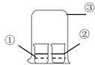  ②中溶液变为红色
B | 浓硝酸 | 淀粉KI溶液 | ②中溶液变为蓝色
C | 浓盐酸 | 浓氨水 | 大烧杯中有白烟
D | 饱和的亚硫酸溶液 | 稀溴水 | ②中无明显变化
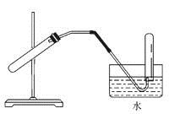
16．仅用下图装置可完成(装置可加热)：
A．用锌粒与稀H₂SO₄反应制H₂
B．用 NH₄CI 与 Ca(OH)反应制 NH₃
C．用Cu与浓HNO₃反应制NO₂
D．浓硫酸和铜制SO₂
17．下列离子方程式正确的是：
A．MnO₂与浓盐酸反应制Cl₂：MnO₂＋4HClMn^{2＋}＋2Cl－＋Cl₂↑＋2H₂O
B．200mL2mol/L的FeBr₂溶液中通11.2L标况下的氯气：4Fe^{2＋} + 6Br－+ 5Cl₂ == 4Fe^{3＋} + 3Br₂ + 10Cl－
C．碳酸钙与醋酸溶液反应：CaCO₃ + 2H⁺ = Ca²⁺ + H₂O + CO₂↑
D．NaHSO₄溶液中滴入少量Ba（OH）₂溶液：H＋＋SO₄²⁻＋Ba^{2＋}＋OH－=BaSO₄↓＋H₂O
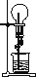
18．在如图所示的装置中，干燥烧瓶内盛有某种气体，烧杯和滴定管内盛放某种液体。挤压滴管的胶头，下列与实验事实不相符的是
A．NH₃(H₂O含酚酞)/红色喷泉 B． NO(H₂O含石蕊) /红色喷泉
C．HCl(AgNO₃溶液)/白色喷泉 D．SO₂(NaOH溶液)/无色喷泉
19．在一定条件下，将NO₂和O₂的混合气体12 mL通入足量水中，充分反应后剩余2 mL气体(同温同压下)，则原混合气体中氧气的体积为( )
①1.2 mL ②2.4 mL ③3 mL ④4 mL
A．①④ B．③④ C．②③ D．①②
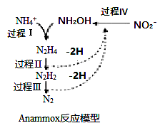
20．厌氧氨化法（Anammox）是一种新型的氨氮去除技术，下列说法中正确的是
A．1mol NH₄⁺ 所含的质子总数为10N_{A}
B．1molNH₄⁺经过过程I、II、III，（假设每步转化均完全）得到氮气的体积约为11.2L
C．该过程的总反应是：NH₄⁺ + NO₂－ = N₂↑ ＋2H₂O
D．该方法每处理1molNH₄⁺，需要的NO₂—为0.5mol
21．已知由AgNO₃溶液和稍过量的KI溶液制得的AgI胶体，该胶体跟Fe（OH）₃胶体相混合时，会析出AgI和Fe（OH）₃的混合沉淀。由此可知
A.该AgI胶体进行电泳时，胶粒向阳极移动 B. 该AgI胶粒带正电荷
C. 该AgI胶体带负电荷 D. 该AgI胶体是电解质
22．有一混合溶液，其中只含有Fe^{2＋} 、Cl－、Br－、I－(忽略水的电离) 。其中Cl－、Br－ 、I－的个数比为2 ：3 ：4，向该溶液中通入氯气，使溶液中Cl－和Br－的个数比为3 ：1，则通入氯气的物质的量与溶液中剩余的Fe^{2＋} 物质的量之比为:
(已知还原性：I－> Fe^{2＋} > Br－> Cl－)
A．9 ：1 B．6 ：2 C．7 ：3 D．7 ：4
23、如图装置可用于收集SO₂并验证其某些化学性质，下列说法正确的是( )
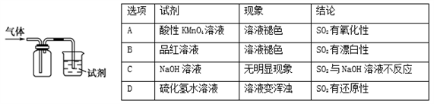24．某废水中含有下列离子中的5种（忽略水的电离），K⁺、Cu²⁺、Al³⁺、Fe²⁺、Cl－、CO₃^{2－}、NO₃－、SO₄^{2－}，测得各种离子的物质的量浓度相等．为探究废水的组成，某同学进行了如下实验：
①用铂丝蘸取少量溶液，在火焰上灼烧，透过蓝色钴玻璃观察无紫色火焰
②另取溶液加入足量稀盐酸，有无色气体生成，该无色气体遇空气变成红棕色，此时溶液依然澄清，且溶液中阴离子种类不变
③另取溶液加入BaCl₂溶液，有白色沉淀生成
根据上述实验，以下推测正确的是
A．原溶液中不含的离子为：K⁺、Al³⁺、CO₃^{2－} B．溶液中无法确定Al³⁺的存在与否
C．步骤②中不可以确定Fe²⁺、NO₃－的存在 D．步骤③中共有2种钡盐沉淀
25．8.34 g FeSO₄·7H₂O(相对分子质量：278)样品受热脱水过程的热重曲线(样品质量随温度变化的曲线)如下图所示，下列说法正确的是
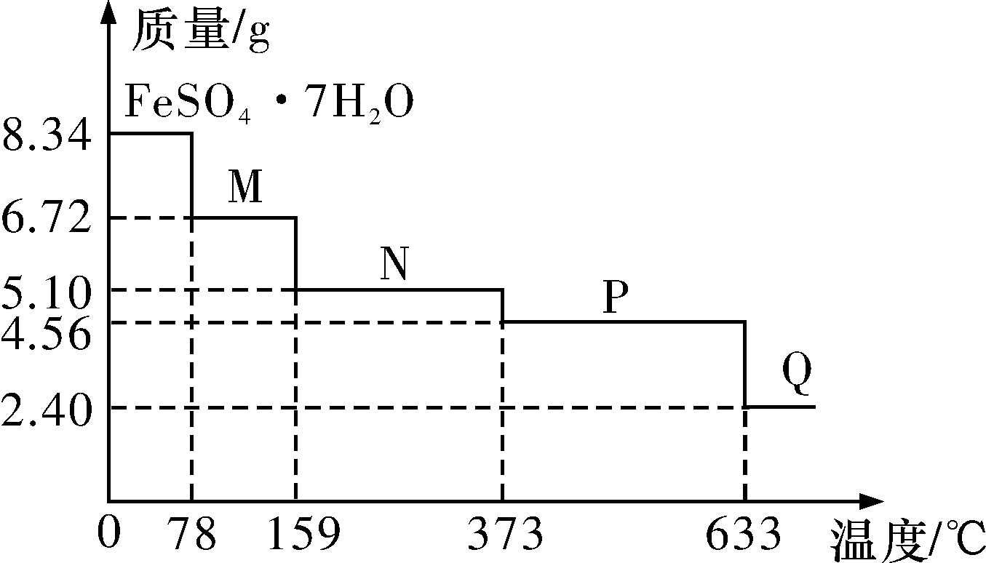
A．温度为78 ℃时固体物质M的化学式为FeSO₄·5H₂O
B．温度为159 ℃时固体N的化学式为FeSO₄·2H₂O
C．取适量380 ℃时所得的样品P，隔绝空气加热至650 ℃，得到一种固体物质Q，同时只得到一种无色气体生成
D．在隔绝空气条件下，N得到P的化学方程式为FeSO₄·H₂OFeSO₄＋H₂O
第Ⅱ卷（非选择题）
二、填空题
26、(14分) 按要求填空
（1）酸雨的pH < _________
（2）制造光导纤维的材料是_________；三硅酸镁（Mg₂Si₃O₈·11H₂O）用氧化物表示_______________________。
（3）除去NaHCO₃溶液中少量的Na₂CO₃杂质相应的离子方程式为__________________________________________________________。
（4）检验SO₄^{2－}所需要用的试剂_______________________________。
（5）用氨气检验氯气泄漏的方程式：______________________________________________。
（6）配平下列化学方程式：
____Zn + ____HNO₃ =_____NH₄NO₃ + ____ Zn(NO₃) ₂+ ____H₂O
27、(12分) 1．现有金属单质A、B、C和气体甲、乙、丙以及物质D、E、F、G、H,它们之间的相互转化关系如下图所示(图中有些反应的生成物和反应的条件没有标出)。
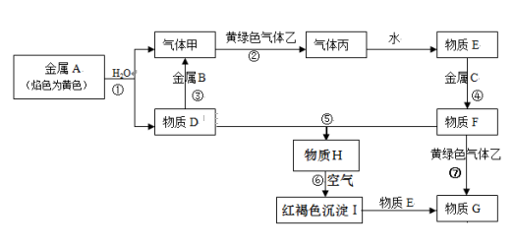
(1)写出下列物质的化学式:B__________,丙__________,H__________
(2)根据要求回答:
①D溶液和F溶液在空气中混合的现象________________________________________;
②)反应③离子方程式_______________________________________________________;
③反应⑦离子方程式_______________________________________________________ ;
28、(16分) (1) 铝土矿(主要成分为Al₂O₃，还含有SiO₂、Fe₂O₃)是工业上制备氧化铝的主要原料．工业上提取氧化铝的工艺流程如下：
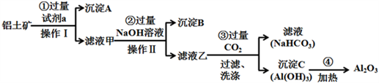
(1)沉淀A的成分是（填化学式）_________。
(2)步骤②中加入过量NaOH溶液发生反应的离子方程式，除了H⁺+OH﹣=H₂O、
Fe³⁺+3OH﹣=Fe(OH)₃↓还有：______________________________；
(3)步骤③中通入过量CO₂气体，除发生CO₂+OH⁻=HCO₃⁻外，还发生的离子方程式有___________________________________________________________________。
(2)工业上在一定温度和催化剂条件下用NH₃将NO₂还原生成N₂，某同学在实验室中对NH₃与NO₂反应进行了探究。
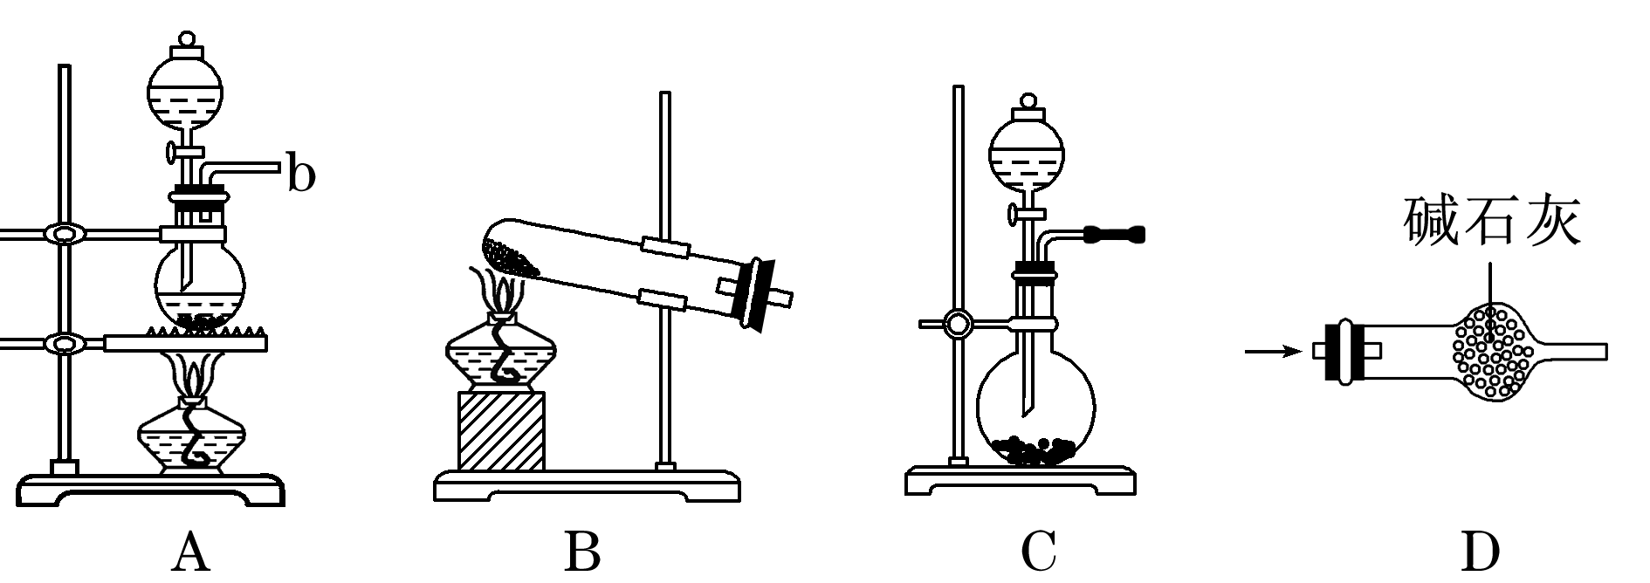
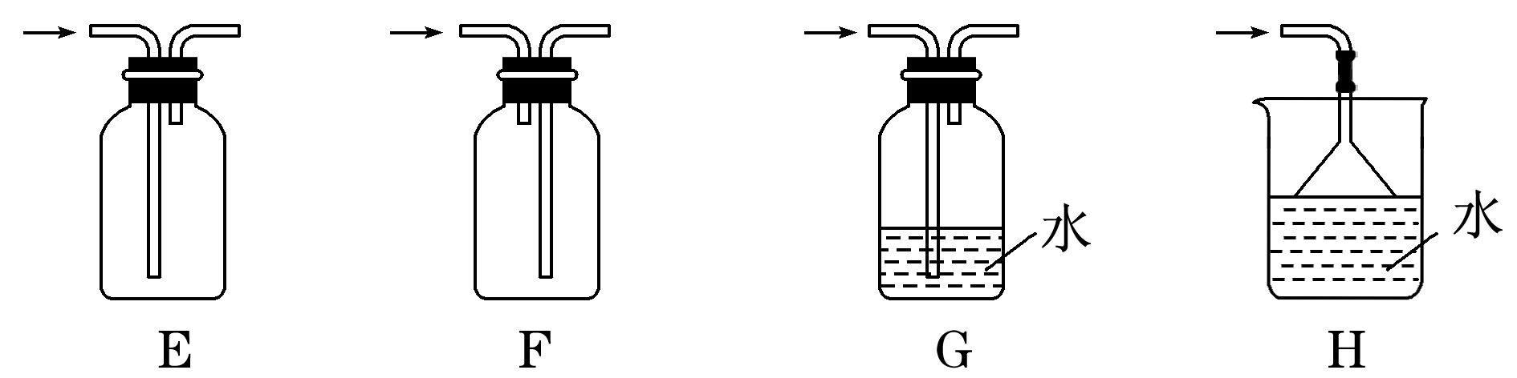
①实验室可以用A、B或C装置制取氨气，如果用C装置，则该装置中烧瓶所盛放的试剂为________(写名称)。如果用B装置,反应的化学方程式是____________________________。
②预收集一瓶干燥的氨气，选择上图中的装置，其气体收集和尾气处理装置连接顺序依次为发生装置→________________(用字母表示)。
③将上述收集到的NH₃充入注射器X中，硬质玻璃管Y中加入少量催化剂，充入NO₂(两端用夹子K₁、K₂夹好)。在一定温度下按图装置进行实验。打开K₁，推动注射器活塞，使X中的气体缓慢通入Y管中，Y管观察到的实验现象是_____________________________，反应的化学方程式为__________________。
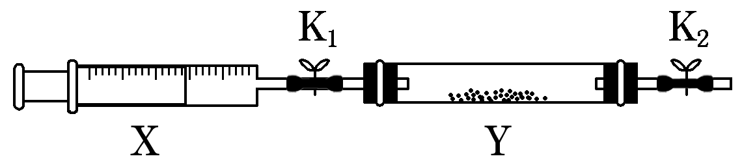

29、(8分)无机非金属材料、金属材料和有机高分子材料并称为三大材料，是发展高新技术的基石，在未来科技发展中发挥着重要的作用。
（1）新型材料Fe粉具有超强的磁性能，用作高密度磁记录的介质以及高效催化剂等。将22.4 g Fe粉与一定量水蒸气在高温下反应一定时间后冷却，其质量变为28.8 g。
①产生的氢气的体积为_________mL（标准状况下）。
②将冷却后的固体物质放入足量FeCl₃溶液中充分反应（已知Fe₃O₄不溶于FeCl₃溶液），计算最多消耗FeCl₃的物质的量 mol。
（2）Nierite是一种高熔点高硬度的陶瓷材料。Nierite的摩尔质量为140 g/mol，其中硅元素的质量分数为60%。已知1 mol NH₃与足量的SiCl₄充分反应后可得到35 g Nierite与3 mol HCl气体。
Nierite的化学式为___________。
（3）K金是常见的贵金属材料，除黄金外，还含有银、铜中的一种或两种金属。为测定某18K金样品的组成，将2．832 g样品粉碎后投入足量的浓硝酸中，固体全部溶解后，收集到NO₂和N₂O₄的混合气体224 mL（折算至标准状况，下同），将该混合气体与84 mL O₂混合后缓缓通入水中，恰好被完全吸收。
①填写该18K金的成分表（精确至0．01%，若不含该金属则填0）。
18K金成分 | Au | Ag
含量（质量分数） | 75．00% | _________

九江一中2018-2019学年上学期期末考试
高一化学试卷答案
一、选择题（每题只有一个选项，每题2分，共50分）
题号 | 1 | 2 | 3 | 4 | 5 | 6 | 7 | 8 | 9 | 10 | 11 | 12 | 13
答案 | B | C | C | A | A | D | C | B | D | A | D | A | A
题号 | 14 | 15 | 16 | 17 | 18 | 19 | 20 | 21 | 22 | 23 | 24 | 25
答案 | C | D | A | B | A | D | B | A | C | A | A | D
二、填空题（每空2分）
26. （1）5.6
（2）SiO₂ ； 2MgO·3 SiO₂·11H₂O
（3） CO₂ + H₂O + CO₃²⁻=2HCO₃⁻
（4）HCl、BaCl₂
（5）8NH₃ + 3Cl₂ = 6NH₄Cl + N₂ (可以分开书写)
（6）4、10、1、4、3
27.（1）Al ；HCl ；Fe(OH)₂
（2）①产生白色沉淀迅速变成灰绿色,最后变为红褐色
②2Al+2OH⁻+2H₂O =2AlO₂⁻+3H₂↑
③2Fe²⁺+Cl₂=2Cl⁻+2Fe³⁺
28. （1）①SiO₂ ②Al³⁺+4OH﹣=AlO₂﹣+2H₂O ③AlO₂﹣+CO₂+2H₂O=HCO₃⁻+Al（OH）₃↓
（2）①氧化钙(或碱石灰、固体氢氧化钠等)；
△
2 NH₄Cl + Ca(OH)₂ === CaCl₂ + 2NH₃↑ +2 H₂O
②D、F、H
一定温度
③红棕色气体逐渐褪色 ； 8NH₃+6NO₂ ==== 7N₂ +12H₂O
催化剂
29．（1）①8960 ； ②0.2
（2）Si₃N₄ ；
（3）Ag：11．44%

